PATVIRTINTA
Kauno rajono savivaldybės
administracijos direktoriaus
_________ įsakymu Nr. ĮS-____

KAUNO RAJONO SAVIVALDYBĖS TARYBOS 2006-04-27 SPRENDIMU NR. TS-82 PATVIRTINTO ŽEMĖS SKLYPŲ KAUNO R. SAV., GARLIAVOS APYL. SEN., SENIAVOS K., KADASTRO NR. 5260/0001:644 IR KADASTRO NR. 5260/0001:645, DETALIOJO PLANO KOREGAVIMO ŽEMĖS SKLYPUOSE KAUNO R. SAV., GARLIAVOS APYL. SEN., SENIAVOS K.: TAURĖNŲ G. 22, KADASTRO NR. 5260/0001:848, TAURĖNŲ G. 24, KADASTRO NR. 5260/0001:851, TAURĖNŲ G. 26, KADASTRO NR. 5260/0001:852, TAURĖNŲ G. 28, KADASTRO NR. 5260/0001:855, TAURĖNŲ G. 30, KADASTRO NR. 5260/0001:856, TAURĖNŲ G. 32, KADASTRO NR. 5260/0001:859, TAURĖNŲ G. 34, KADASTRO NR. 5260/0001:860, TAURĖNŲ G. 51, KADASTRO NR. 5260/0001:866, TAURĖNŲ G. 53, KADASTRO NR. 5260/0001:865, TAURĖNŲ G. 55, KADASTRO NR. 5260/0001:864, TAURĖNŲ G. 57, KADASTRO NR. 5260/0001:863, TAURĖNŲ G. 59, KADASTRO NR. 5260/0001:862; KAUNO R. SAV., GARLIAVOS APYL. SEN., KARKAZŲ K.: TAURĖNŲ G. 47, KADASTRO NR. 5260/0001:868, TAURĖNŲ G. 49, KADASTRO NR. 5260/0001:867 PLANAVIMO DARBŲ PROGRAMA

Nr. | ETAPAS | PROCEDŪROS | PRELIMINARUS ATLIKIMO TERMINAS
1. | Esamos būklės analizės stadija,  tyrimai | Esamos būklės brėžinyje ir aiškinamajame rašte apibūdinti kraštovaizdį, želdynus, urbanistines struktūras, inžinerinę ir socialinę infrastruktūrą pagal nagrinėjamą teritoriją  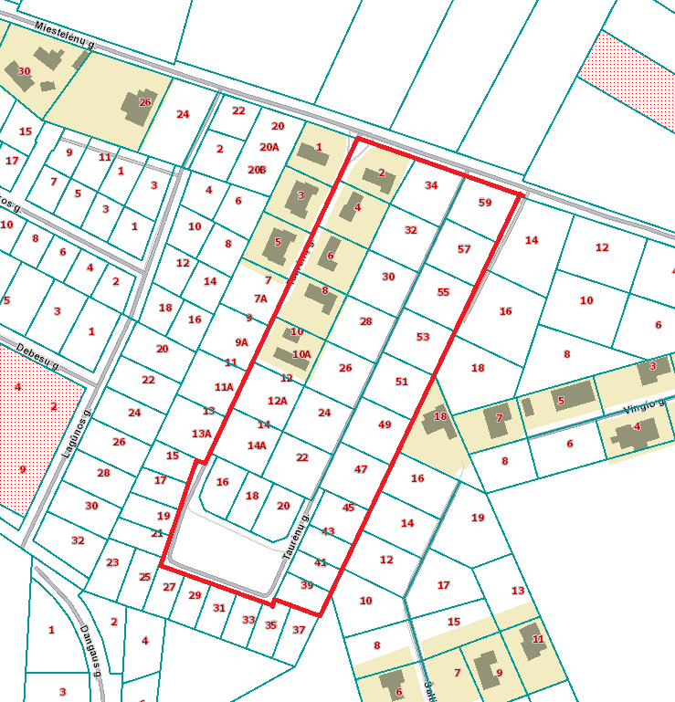 | 2023 m. II ketvirtis
2. | Koncepcijos nustatymo stadija | Koncepcija nerengiama
3. | SPAV  reikalingumas | Nerengiamas (planavimo tikslai nepatenka į Planų ir programų strateginio pasekmių aplinkai vertinimo tvarkos apraše (patvirtintas LRV 2004 m. rugpjūčio 18 d. nutarimu Nr. 967) numatytus atvejus)
4. | Urbanistinės idėjos rengimas | Nerengiama. Atviras konkursas geriausiai urbanistinei idėjai parengti neorganizuojamas
5. | Sprendinių konkretizavimo stadija, planavimo uždaviniai | Suplanuotos teritorijos dalyje numatomos teritorijos naudojimo ir apsaugos priemonės, statybų bei aplinkos tvarkymo priemonės, statybos reglamentai, nustatomas teritorijos naudojimo tipas (vadovaujantis LR Žemės ūkio ministro ir LR Aplinkos ministro 2005-01-20 įsakymu Nr. 3D-37/D1-40 (aktuali redakcija).  Planavimo tikslai ir uždaviniai:  1. Padalinti žemės sklypus, kadastro Nr. 5260/0001:848, Nr. 5260/0001:851, Nr. 5260/0001:852, Nr. 5260/0001:855, į du žemės sklypus;  2. sujungti ir padalinti žemės sklypus, kadastro Nr. 5260/0001:856, Nr. 5260/0001:859, Nr. 5260/0001:860, Nr. 5260/0001:866, Nr. 5260/0001:865, Nr. 5260/0001:864, Nr. 5260/0001:863, Nr. 5260/0001:862, į du ar daugiau žemės sklypus;  3. sujungti ir padalinti žemės sklypus, kadastro Nr. 5260/0001:868, Nr. 5260/0001:867, į du ar daugiau žemės sklypus;  4. Nustatyti suplanuotos teritorijos dalyje teritorijos naudojimo reglamentą (-us) – teritorijos naudojimo tipą, pertvarkymo principus, aprūpinimą inžineriniais tinklais ir kita.  Planavimo sprendiniai turi neprieštarauti Kauno rajono savivaldybės teritorijos bendrojo plano I-ojo pakeitimo, patvirtinto Kauno rajono savivaldybės tarybos 2014-08-28 sprendimu Nr. TS-299, 2017-11-16 sprendimu Nr. TS-411,  2020-05-28 sprendimu Nr. TS-233, sprendiniams. | 2023 m. II ketvirtis
6. | Sprendinių vertinimas | Neatliekamas
7. | Baigiamasis etapas | Teritorijų planavimo dokumento sprendinių svarstymo ir derinimo stadija: sprendinių viešinimas bendrąja tvarka, derinimas Teritorijų planavimo komisijoje. | 2023 m.  III ketvirtis
7. | Baigiamasis etapas | Teritorijų planavimo dokumento tvirtinimo stadija: tikrinimas valstybinę teritorijų planavimo priežiūrą atliekančioje institucijoje pagal jai priskirtą kompetenciją, tvirtinimas Kauno rajono savivaldybėje. | 2023 m.  III ketvirtis

____________________________________________________________

